Forvarnaráætlun Dalborgar
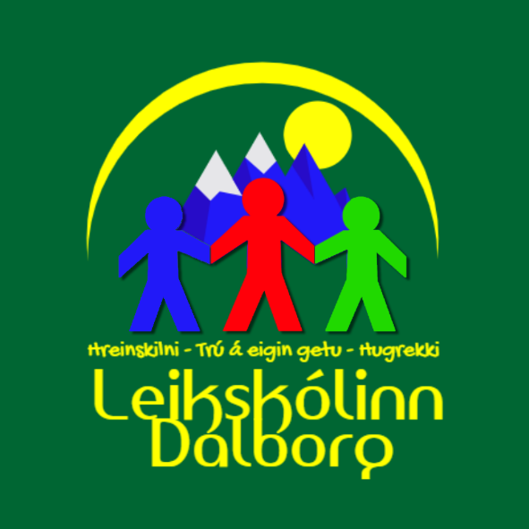
Markmið með forvarnarstarfi er að stuðla að heilbriðgðum lífsháttum og jákvæðri sjálfsmynd. Að vinna gegn óæskilegri hegðun og börnum og starfsfólki líði ávallt vel.
Forvarnaráætlun leikskólans inniheldur:
- Eineltisáætlun
- Jafnréttisáætlun

  - Eineltisáætlunin
Leikskólinn Dalborg þarf samkvæmt lögum að uppfylla 22. gr. Jafnréttislaga, en þar segir að skólastjórnendur skuli grípa til sérstakra aðgerða til að koma í veg fyrir að nemendur og starfsfólk verði fyrir kynbundnu ofbeldi, kynbundinni áreitni og kynferðirlegu áreitni í skólanum og á vinnustaðnum. Það er stefna í leikskólanum Dalborg að starfsmenn sýni samstarfsfólki sínu alltaf kurteisi og virðingu í samskiptum. Einelti, kynbundið ofbeldi, kynbundin áreitni og kynferðisleg áreitni verður undir engum kringumstæðum umborin á vinnustaðnum. Meðvirkni starfsmanna í einelti, áreitni og ofbeldi er fordæmd.

Skilgreining leikskólans á kynbundnu ofbeldi, kynbundinni áreitni og kynferðislegri áreitni styðst við 2. gr. jafnréttislaga og reglugerð nr. 1000/2004 en þar segir í 3.gr.:
Einelti: Ámælisverð eða síendurtekin ótilhlýðileg háttsemi, þ.e. athöfn eða hegðun sem er til þess fallin að niðurlægja, gera lítið úr, móðga, særa, mismuna eða ógna og valda vanlíðan hjá þeim sem hún beinist að. Kynferðisleg áreitni og annað andlegt eða líkamlegt ofbeldi fellur hér undir.
Stjórnendur bera ekki aðeins ábyrgð á störfum starfsfólks heldur einnig á því að grundvallarreglur samskipta á vinnustað séu virtar. Nýjum starfsmönnum er kynnt stefna og viðbragðsáætlun leikskólans í eineltismálum strax við upphaf starfs. Stefnan og viðbragðsáætlunin eru rifjaðar upp reglulega á starfsmannafundum. Á vinnustöðum geta komið upp ágreiningsmál og hagsmunaárekstrar sem valdið geta óþægindum. Mikilvægt er að leysa slík mál án tafar áður en þau þróast til verri vegar.

Viðbrögð
Starfsmaður sem verður fyrir einelti, kynbundu ofbeldi, kynbundinni eða kynferðislegri áreitni skal snúa sér hið fyrsta til yfirmanns og tilkynna um atvikið. Ef yfirmaðurinn er gerandinn eða hundsar vandamálið er hægt að leita til trúnaðarmanna stéttarfélaganna. Þessir aðilar skulu sýna þolanda fullan trúnað.
Þegar yfirmaður eða trúnaðaraðilar leikskólans fá vitneskju um einelti, áreitni eða ofbeldi munu þeir bregðast við samkvæmt eftirfarandi viðbragðsáætlun:
- Strax er metin þörf þolanda fyrir bráðan stuðning og hann veittur. Lögð verður áhersla á að leysa málið hið fyrsta og koma í veg fyrir frekara einelti, ofbeldi eða áreitni
- Leikskólinn mun grípa til aðgerða gagnvart starfsmönnum sem leggja aðra í einelti, sýna ofbeldi eða áreitni t.d. með áminningu, tilflutningi í starfi eða uppsögn. Alvarleg atvik verða hugsanlega kærð að höfðu samráði við þolanda. Gerandi eineltis eða annars ofbeldis verður látinn axla ábyrgð.
- Sá aðili, sem samband er haft við, ákvarðar síðan í samráði við þolandann hvert framhaldið verður. Hægt er að velja á milli óformlegrar eða formlegrar málsmeðferðar.
  - Óformleg málsmeðferð: Slík málmeðferð felur í sér að leitað er upplýsinga hjá þolanda og honum veittur stuðningur með trúnaðarsamtali eða ráðgjöf. Aðrir innan vinnustaðarins eru ekki upplýstir um málið.
  - Formleg málsmeðferð: Gerð er hlutlaus athugun á málsatvikum. Rætt er við þolanda, geranda og aðra sem veitt geta upplýsingar um málið. Mikilvægt er að leita upplýsinga um tímasetningar og fá fram gögn ef einhver eru. Fundin verður lausn sem m.a. getur falist í breytingum á vinnustaðnum, vinnubrögðum eða vinnuskipulagi. Gerandi mun fá leiðsögn og aðvörun, hann gæti líka verið færður til í starfi. Málinu verður fylgt eftir og rætt við aðila þess að ákveðnum tíma liðnum. Fylgst verður með samskiptum aðila málsins. Láti gerandi ekki segjast og viðheldur eineltinu leiðir það til uppsagnar hans úr starfi.

Jafnréttisáætlunin
Jafnréttisstefna Dalborg tekur mið af jafnréttisstefnu Fjarðabyggðar fyrir árin 2018-2022. Sú stefna byggist á lögum um jafna stöðu og jafnan rétt kvenna og karla nr.10/2008. Markmið laganna er að koma á og viðhalda jafnrétti og jöfnum tækifærum kvenna og karla og jafna þannig stöðu kynjanna á öllum sviðum samfélagsins.
Leik- og grunnskólar Fjarðabyggðar eiga að vinna að jafnréttisstefnu fyrir hvert skólaár og lagt er áherslu á að allt starfsfólk Fjarðabyggðar hafi jafnréttissjónarmið að leiðarljósi.
Í Dalborg…
- …stefnum við á að uppfylla 23. gr. jafnréttislaga gagnvart nemendum okkar.
- ...viljum við leggja áherslu á góð samskipti við börn, starfsfólk og foreldra.
- ...viljum við hvetja til jákvæðs samstarfs milli barnanna, samstarfsfélaga og milli heimilis og skóla.
- …skal vera lögð áhersla á að sýna börnunum á öllum aldri fram á jafna stöðu karla og kvenna. Konur jafnt sem karlar skulu ganga í hvert það verk sem upp getur komið inn í leikskólanum.
- ...skal lögð áhersla á að búa bæði kynin undir jafna þátttöku í samfélaginu, svo sem í fjölskyldu- og atvinnulífinu.
- …eiga kennarar að þróa með sér fjölbreyttar kennsluaðferðir og vera sveigjanlegir til að geta mætt fjölbreyttum þörfum barnanna.
- …á efniviður og leikföng að höfða til allra einstaklinga óháð kyni.
- … er mikilvægt að kynna bæði stúlkum og drengjum möguleika á verkefnum og viðfangsefnum sem litið hefur verið á sem hefðbundin stúlkna- eða drengjaleiki
- …skal skipulag leikskólastarfsins taka mið af jafnrétti beggja kynja, þar sem bæði stúlkur jafnt sem drengir fá að njóta sín.
Í Dalborg…
- …er stuðlað að því að karlar jafnt sem konur ráðist til starfa.
- … fá konur og karlar að njóta sömu launakjara og fá jafna möguleika á launuðum aukastörfum innan skólans.
- …er vinnuframlag og ábyrgð beggja kynja jafnt.
- …er unnið gegn því að litið sé á störf í leikskólanum sem kvennastörf og stuðlað er að umræðum um jafnréttismál.
- …eru starfsmannaviðtöl notuð til að kanna líðan og skoðanir stafsmanna m.t.t. jafnréttis.
- …skal vera lögð áhersla á að báðir foreldrar hafi kost á því að vera heima hjá veikum börnum.
Jafnréttisstefna Dalborgar er kynnt nýju starfsfólki í starfsmannahandbók Dalborgar og hún er lögð fram til umræðu og endurmetin a.m.k. einu sinni á skólaári á starfsmannafundi.

